**Вакцинация – лучшая защита от гриппа**

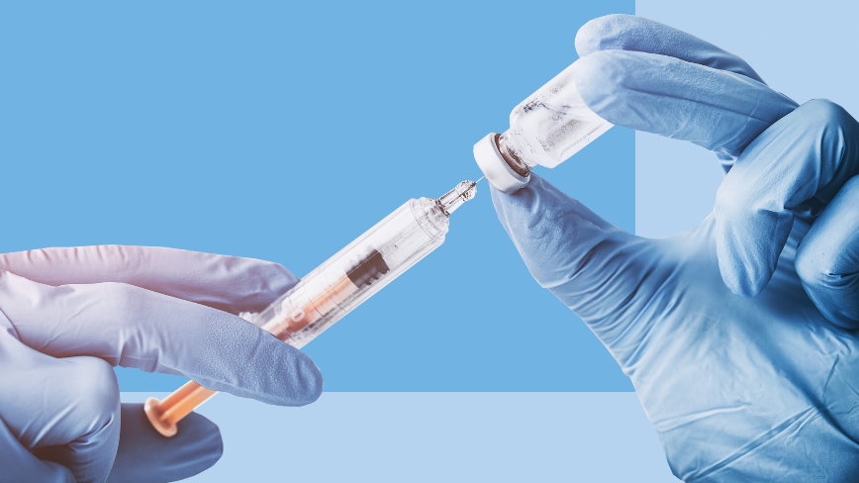Вакцинация показана всем группам населения, начиная с шестимесячного возраста и до глубокой старости. Иммунитет от гриппа формируется в течение 2-4 недель и сохраняется в течение 1 года.

Поэтому необходимо прививаться ежегодно. Сделанные вовремя прививки от гриппа позволят чувствовать себя в безопасности.

Разработкой вакцин занимаются вирусологи. Они исследуют кровь людей, которые уже переболели, определяют тип гриппа и его штамм (уникальный код с информацией о месте возникновения, годе появления, переносчиках и др.). Два раза в год на научных конференциях, которые проводятся в разных странах мира, эпидемиологи обмениваются опытом.

Вирусологи определяют, какие штаммы будут активны в предстоящем сезоне. Полученная информация передается фармакологическим компаниям. Они и занимаются производством вакцин.

Любой **препарат от гриппа содержит в себе ослабленный или убитый вирус.** После его введения в организм он способствует **выработке антител и специальных иммунных клеток,** защищающих от последствий заражения. На это уходит в среднем 14 дней.

Положительный эффект вакцин заключается в том, что они формируют иммунитет и тем самым предотвращают риски тяжелого течения заболевания. Благодаря этому снижается количество летальных исходов и серьезных осложнений. Даже если человек заражается гриппом, он достаточно легко его переносит.

**Когда нужно и можно делать прививку от гриппа?**

Все врачи отмечают важность регулярности вакцинации. Как определить время, когда провести иммунизацию?

Следует помнить, что вирус обычно атакует поздней осенью, зимой и ранней весной. Поэтому ставиться прививка должна осенью. До начала сезона простудных заболеваний от вакцинации **должно пройти 3–4 недели.** Эффект от прививки при этом сохранится примерно на 12 месяцев. В следующем году вакцинацию повторяют. Это связано с тем, что, как мы уже отмечали, вирус мутирует и иммунитет человека не способен справиться с заболеванием.

В нашей стране иммунизация стартует обычно с первых чисел сентября. Иногда сроки массовых прививочных кампаний немного сдвигаются.

**Важно! График вакцинации от гриппа лучше согласовать с врачом.** Особенно важно это в том случае, если вы планируете или уже поставили другие прививки. Между введением различных препаратов должно пройти некоторое время. Его также определит врач, который ориентируется на информацию, предоставляемую разработчиками и производителями вакцин.

**Можно ли делать прививку от гриппа летом?**

Вакцинироваться **летом не имеет смысла.** Обусловлено это тем, что такая иммунизация будет слишком ранней. При этом, скорее всего, вы не получите нового препарата от актуального в конкретном сезоне штамма заболевания.

**Можно ли делать прививку от гриппа зимой?**

Да! **Такая иммунизация приветствуется врачами.** Привиться можно зимой и даже весной. Особенно актуальной иммунизация будет для тех, кто планирует путешествия в южное полушарие мира. Здесь вирус гриппа активен в период с апреля по сентябрь.

Актуальной вакцинация зимой будет и для ряда уязвимых лиц, в числе которых:

* ВИЧ-инфицированные
* онкологические больные
* беременные
* люди с хроническими заболеваниями (диабетом, астмой, патологиями легких, сердечно-сосудистой системы и др.)

Процедура позволит получить необходимый иммунитет.

**Сколько прививок от гриппа ставят?**

**Препараты вводятся однократно.** При этом иммунитет сохраняется на протяжении примерно года. Более частая вакцинация от гриппа, введение разных препаратов нецелесообразны. Нужно лишь не пропускать срок иммунизации.

Важно! Специалистам известно о накопительном эффекте препаратов. Если ставить прививку регулярно, иммунитет человека способен выработать коллекцию антител. В дальнейшем она позволит противостоять различным типам вирусов.

**Противопоказания**

Вакцинация против гриппа является относительно безопасной. Тем не менее существует ряд ограничений. Они делятся на две группы: абсолютные и относительные. Первые действуют на протяжении всей жизни. Вторые ограничения являются временными.

**К абсолютным противопоказаниям относят:**

* Наличие аллергии на белок яйца. Противопоказание актуально, так как при изготовлении целого ряда препаратов (в том числе всех российских) применяются куриные эмбрионы. Если во время вакцинации от гриппа вы планируете посещение другой страны и у вас будет возможность поставить прививку там, воспользуйтесь этим
* Выраженная аллергическая реакция на введение вакцины в предыдущий раз

Относительными противопоказаниями являются обострения хронических заболеваний. При кишечных инфекциях и ОРВИ вакцинация возможна только после снижения температуры тела до нормальных значений. Если пациент страдает от сезонной аллергии, дожидаются, когда патология перейдет в ремиссию. Если человек с гипертонией планирует поставить прививку от гриппа в ближайшее время, ему нужно следить за артериальным давлением и дождаться снижения его показателей.

**Отдельного внимания сегодня заслуживает коронавирусная инфекция.** Если пациент перенес ее, можно прививаться. Запрещена иммунизация только непосредственно во время болезни.

**Важно! Одновременно вводить препараты от гриппа и COVID-19 не следует. Между прививками должно пройти не менее 2 недель.**

Обо всех противопоказаниях расскажет врач. Он же определит их наличие. При необходимости вакцинация будет отложена или отменена. Также терапевт может направить пациента на комплексное обследование и консультации со специалистами узкого профиля.

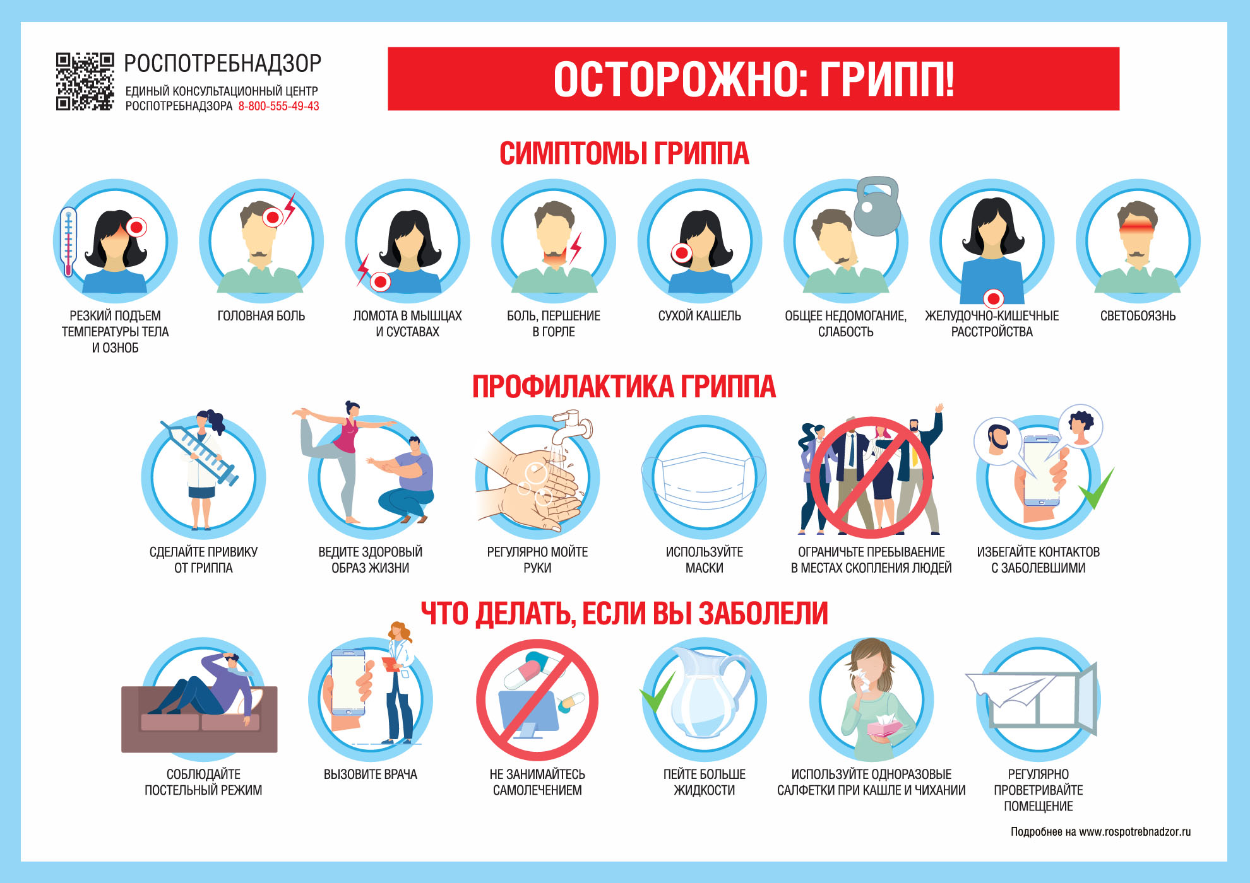

**Будьте здоровы!**

Материал составлен по открытым Интернет-ресурсам